辽宁省丹东市2015年中考物理试卷
1.下列数据中不符合实际情况的是
A．托起两个鸡蛋所用的力大约是1N B．教室里课桌的高度约1.5m
C．人的正常体温约37℃ D．家用空调的电功率约1000W
【答案】B
【命题立意】本题旨在考查对生活中常见物体的数据的了解情况，我们一定要对实际生活中
常见的物体做到熟知。难度：较易
【解析】A、两个鸡蛋的质量大约是100g=0.1kg，符合实际；
B、中学生的身高在1.7m 左右，课桌的高度大约是中学生身高的一半，此选项不符合实际；
C、人体的正常体温约为37℃，符合实际；
D、家用空调正常工作的电流在 5A左右，额定功率约，此
选项符合实际.故选B.
2.下列光现象中，是由于光的反射形成的是
A．城市里高楼大厦的玻璃幕墙造成的“光污染”
B．海面上出现的“海市蜃楼”现象
C．太阳光透过树叶的缝隙在地面上形成的圆形光斑
D．“日食”的形成
【答案】A
【命题立意】本题旨在考查光的反射现象与光的折射现象以及光的直线传播，要注意区分各
种光现象的成因。难度：中偏易
【解析】A、城市里高楼大厦的玻璃幕墙造成的“光污染” 是由于光的镜面反射引起的，
所以A 符合题意；
B、海面上出现的“海市蜃楼”现象是由于光的折射形成的，所以B 不符合题意；
C、太阳光透过树叶的缝隙在地面上形成的圆形光斑阳属于光的直线传播，所以C 不符合题
意；
D、“日食”的形成是由于光的直线传播现象，所以D 不符合题意.
故选A.
3.下列自然现象中，属于液化现象的是
A．冬天湖面结冰 B．烧开水时壶嘴冒出的“白气”
C．白炽灯用久了灯丝会变细 D．冰箱冷冻室里的“白霜”
【答案】B
【命题立意】本题旨在考查物态变化的概念，弄明白物质变化前与变化后的状态是解决本题
的关键。难度：中等
【解析】A、冬天湖面结冰，是水变成冰的过程，属于凝固现象，不符合题意；
B 、烧开水时壶嘴冒出的“白气”，是壶嘴里冒出来的温度较高的水蒸气遇到周围温度较低
的空气凝结成的小水滴，属于液化现象，符合题意；
C、白炽灯用久了灯丝会变细，是固态的灯丝直接变成了蒸气，属于升华现象，不符合题意；
D、冰箱冷冻室里的“白霜”，是冰箱内的水蒸气降温直接变成了小冰晶，属于凝华现象，
不符合题意.
故选B.
4.小勇体重600N，利用如图所示的滑轮组在10s内使物体A
第4题图
A
匀速上升5m。已知物体A重为800N，小勇作用在绳端的
拉力大小为500N，在此过程中，下列说法正确的是
A．水平地面对小勇的支持力做功为6000J
B．小勇做的有用功为3000J
C．小勇拉力的功率为250W
D．此滑轮组的机械效率为80%
【答案】D
【命题立意】本题旨在考查功和功率以及机械效率的计算，正确确定拉力作用点移动的距离
是解决本题的关键。难度：中偏难
【解析】A、由于小勇在支持力的方向上没有移动距离，所以水平地面对小勇的支持力做功
为0J，因此A 错误；
B、小勇做的有用功为，所以B 错误；
C、小勇拉力做的功为：，拉力做功的功率为：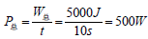
，所以C 错误；
D、此滑轮组的机械效率为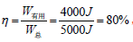，所以D 正确.
故选D.
【方法技巧】在有关机械效率的计算中，首先要弄明白做功的目的，为完成做功目的而做的
功才是有用个，动力做的功是额外功.
5. A、B是两个质量完全相同的实心长方体，轻轻放入水中后，
A
B
第5题图
静止时如图所示，则下列说法正确的是
A．两物体的密度大小关系是：ρ_{A}>ρ_{B}
B．两物体受到水的浮力大小关系是：F_{浮A}<F_{浮B}
C．两物体排开水的体积大小关系是：V_{排A}=V_{排B}
D．两物体下表面受到水的压强大小关系是：p_{A}>p_{B}
【答案】C
【命题立意】本题旨在考查物体的浮沉条件、阿基米德原理以及液体压强的特点，会用物体
的浮沉条件判断物体所受的浮力大小是解决本题的关键。难度：中偏难
【解析】A、由于A 漂浮，所以；由于B 悬浮，所以；因此可以得出   ，
所以A 错误；
B、由于A 漂浮，所以A 所受的浮力等于自身重力；由于B 悬浮，所以B 所受的浮力等于
B 自身重力；又由于二者质量相等，二者的重力相等，所以二者所受的浮力相等；因此B
错误；
C、由于二者所受的浮力相等，根据可知，二者排开水的体积相等，所以C
足球；
D、由于 B下表面所处的深度比A下表面所处的深度大，根据可知 ，所
以D 错误.
故选C.
6.日常生活中有很多物理知识，下列说法正确的是
A．悬挂着的吊灯受到的重力和它对天花板的拉力是一对平衡力
B．家庭电路中用试电笔识别零线和火线时，若氖管发光，则被测电线是火线
C. 火车进站时，人必须站在安全线以外的区域候车，是因为气体流速越大的位置，压强越大
D. 在青藏高原用普通锅很难煮熟食物，是因为水的沸点随气压增大而减小
【答案】B
【命题立意】本题旨在考查平衡力的辨别、测电笔的使用、流体压强与流速的关系、气压与
沸点的关系等，综合性强。难度：中偏易
【解析】A、悬挂着的吊灯受到的重力和它对天花板的拉力作用在不同的物体上，不是一对
平衡力，故A 错误；
B、家庭电路中用试电笔识别零线和火线时，若氖管发光，则被测电线是火线，不能发光的
是零线，故B 正确；
C、火车进站时，人必须站在安全线以外的区域候车，是因为气体流速越大的位置，压强越
小，而不是压强越大，故C 错误；
D、青藏高原海拔高，气压低，用普通锅很难煮熟食物，是因为水的沸点随气压增大而升高，
故D 错误．
故选B．
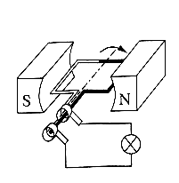
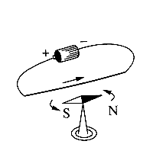
7. 如图所示的实验装置图中，能够说明电动机工作原理的是
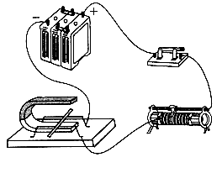
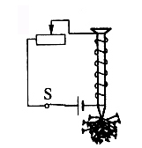

A
B
C
D
第7题图
【答案】A
【命题立意】本题旨在考查电磁继电器的应用、电磁感应、影响电磁铁磁性强弱的因素、通
电导体在磁场中受力等知识点。难度：中偏易
【解析】A、装置让通电导体放在磁场中，它会受到力的作用，这是用来研究磁场对电流的
作用（或通电导体在磁场中受力）的实验，即电动机的原理实验；符合题意；
B、装置中，金属棒切割磁感线运动，此时电路中就会产生电流，故是电磁感应实验装置；
不符合题意；
C、装置将通电导线放在小磁针之上，是用来研究通电导体周围是否存在磁场的实验，即奥
斯特的电流磁效应实验；不符合题意；
D、装置中，开关闭合后，电磁铁吸引铁钉，移动滑片的位置，可以得到电磁铁磁性强弱与
电流大小的关系；不符合题意.
故选A.
※注意：第8小题、第9小题、第10小题为多选题
8.下列说法正确的是
A．秋天用塑料梳子梳理干燥的头发时，头发会随着梳子飘起，这是摩擦起电现象
B．电热水壶的电热丝可以用超导材料制成
C．加在导体两端的电压越大，则导体的电阻也越大
D．信鸽能按一定的方向飞行，它是靠地磁场来导航的
【答案】AD
【命题立意】本题旨在考查摩擦起电现象、材料的性质、电阻的概念以及地磁场的知识，属
于基础知识的考查。难度：较易
【解析】A、秋天用塑料梳子梳理干燥的头发时，头发会随着梳子飘起，是摩擦起电现象，
由于梳子与头发带异种电荷相互吸引，所以A 正确；
B、电热水壶是利用电流的热效应工作的，超导材料中有电流通过时不会发热，所以B 错误；
C、电阻时导体本身的一种性质，与加在它两端的电压的大小无关，所以C 错误；
D、信鸽能按一定的方向飞行，它是靠地磁场来导航的，所以D 正确.
故选AD.

9.关于运动场上涉及到的物理知识，下列说法正确的是
A．鞋底有花纹，是为了增大摩擦
B．人向前跑步时，要向后蹬地，利用了物体间力的作用是相互的
C．抛出去的实心球在下落过程中，动能转化为重力势能
D．踢足球时，足球发生形变，说明力可以改变物体的形状
【答案】ABD
【命题立意】本题旨在考查增大摩擦的方法、力的作用效果、力的作用的相互性、动势能的
相互转化，是一道综合性很强题目。难度：中等
【解析】A、鞋底有花纹，是在压力一定时，通过增大接触面的粗糙程度来增大摩擦力．故
A 正确；
B、人向前跑步时，向后蹬地，人给了地面一个向后的力，地面同时给人一个向前的力，利
用了物体间力的作用是相互的．故B 正确；
【答案】ABD
【命题立意】本题旨在考查增大摩擦的方法、力的作用效果、力的作用的相互性、动势能的
相互转化，是一道综合性很强题目。难度：中等
【解析】A、鞋底有花纹，是在压力一定时，通过增大接触面的粗糙程度来增大摩擦力．故
A 正确；
B、人向前跑步时，向后蹬地，人给了地面一个向后的力，地面同时给人一个向前的力，利
用了物体间力的作用是相互的．故B 正确；
10.如图所示，电源电压不变，闭合开关S后，滑动变阻器的滑片P向b端移动的过程中，
第10题图
A
R₁
R₂
a
b
P
·
·
S
V
下列说法正确的是
A．电流表 的示数变小
A
B．电阻R₁消耗的电功率变大
C．电压表 的示数变小
V
D．电路消耗的总功率变小
【答案】ACD
【命题立意】本题旨在考查。难度：
【解析】由图可知，电阻R1与滑动变阻器串联，电压表测量R1两端的电压，电流表测
量电路中的电流；当滑动变阻器的滑片向b 端滑动时，滑动变阻器的阻值变大；
A、滑动变阻器的阻值变大，所以电路中的电流变小，因此电流表的示数变小，所以A 正确；
B、由于电路中的电流变小，根据可得，R1消耗的电功率变小，所以 B错误；
C、滑动变阻器的阻值变大，滑动变阻器分得的电压变大，所以R1两端的电压变小，即电
压表示数变小，所以C 正确；
D、由于电路总电阻变大，由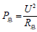
可得，电路的总功率变小，所以D 正确.
故选ACD.
【方法技巧】针对于不同的电路，计算电功率的方法是不一样的，关键是看题目中所给出的
条件中都有哪些物理量.
第二部分 主观题（请用0.5mm黑色签字笔将答案写在答题卡指定的位置上）
11.南美洲热带雨林中有一种鸟能抓住一根木棍打击树干发出有节奏的声音，可谓是鸟界的“打击乐高手”。这声音是由树干的_______产生的，人们能区分鸟叫声和树干发出的声音是因为它们发出声音的_______不同。
【答案】振动；音色.
【命题立意】本题旨在考查声音的产生和声音的特性，属于基础性的题目。难度：较易
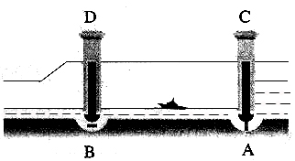
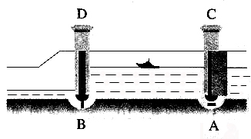
甲
乙
第12题图
闸室
下游
闸室
下游
12.如图是三峡船闸的工作示意图：打开图乙中阀门B，
闸室与下游水道构成一个_______。从甲到乙的过程
中，若以闸室中的水面为参照物，在这一过程中轮
船是_______ (填“静止”或“运动”)的。

【答案】连通器；静止.
【命题立意】本题旨在考查。难度：
【解析】（1）鸟抓住木棍击打树干发出有节奏的乐音，这乐音是由树干的振动产生的．
（2）不同的发生体，发出声音的音色是不同的，区分出鸟叫声和树干发出的声音就是根据
声音的音色来判断的．
故答案为：振动；音色．
13.人造卫星是利用_______波来传递信息的，该波在真空
中的传播速度约为_______m/s。人造卫星在工作时所消
耗的电能是由太阳能转化而来，太阳能属于_______
(填“可再生”或“不可再生”)能源。
【答案】电磁；；可再生.
【命题立意】本题旨在考查电磁波的应用和传播以及能源的分类，理解可再生能源的概念是
解决本题的关键。难度：中偏易
【解析】人造卫星是利用电磁波传递信息的，电磁波在真空中的初步速度为；消耗
的太阳能可以在短时间内得到补充，所以太阳能属于可再生能源.
14.端午节吃粽子是我国的一种文化传统，煮棕子时，棕叶的香味进入到米中是一种_______现象；在剥棕叶时，感到棕叶和米之间很粘，这说明分子之间有_______。
【答案】扩散；引力.
【命题立意】本题旨在考查扩散现象以及分子间的作用力，属于基础知识的考查。难度：较
易
【解析】粽子熟了满屋飘香，这是扩散现象，它是分子做无规则运动的结果；感到棕叶和米
之间很粘，这说明分子之间有引力.

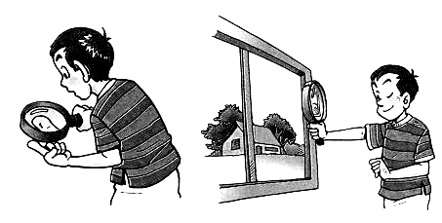
15.如图所示，小勇利用焦距为10cm的放大镜看自己的手
第15题图
指纹时，应将手指放在距放大镜_______（填“大于”、
“小于”或“等于”）10cm的位置。当他将手臂伸直，
用这个放大镜看窗外远处的物体时，他所看到的是倒立
的、_______（填“放大”、“缩小”或“等大”)的实像。
【答案】小于；缩小.
【命题立意】本题旨在考查凸透镜成像规律的应用，关键是记熟成像规律。难度：中等
【解析】第一种情况，要用它看自己的手指纹时，则此时的凸透镜就作为一个放大镜使用，
放大镜是利用了凸透镜在物距小于一倍焦距时的成像情况工作的．因为焦距为10 厘米，故
应将凸透镜放在距手指小于10cm 的位置．
第二种情况是用这个凸透镜去观察窗外远处的景物，此时的物体距凸透镜的距离要大于该透
镜的2 倍焦距，由凸透镜成像规律可知，成的是倒立缩小的实像．
16.家庭中常用的电饭锅和家用电灯是_______（填“串”或“并”）联的；若电饭锅的额定功率是800W，正常工作15min，消耗了_______kW·h的电能。
【答案】并；0.2.
【命题立意】本题旨在考查家庭电路的连接以及电能的计算，注意单位的统一。难度：中偏
易
【解析】家庭电路中的用电器都是并联的，它们之间用于不用互不影响，所以电饭锅和家用
电灯是并联的；
电饭锅的额定功率是800W，正常工作15min，
消耗的电能为：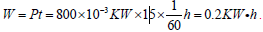
17.下图是对一定质量的水，持续加热过程中温度随加热时间变化图像：由图像可知，水的沸点是_______℃；水在沸腾过程中，需要不断_______ (填“吸热”或“放热”)，其温度_______。
90
0
98
6
4
温度/℃
时间/min
第17题图

【答案】98；吸热；保持不变.
【命题立意】本题旨在考查结合图象分析液体沸腾的特点，会看液体沸腾的图象，横坐标代
表时间，纵坐标代表温度还要明确每一个小格各代表多少，考查分析归纳能力。难度：中等
【解析】（1）水沸腾时保持沸点温度不变，由图可见，该实验中水的沸点是98℃；
（2）图象上从第4min 到第6min 这段时间内，水的温度保持在98℃不变，说明水在沸腾过
程中不断吸热，温度保持不变．
故答案为：98；吸热；保持不变．
第18题图
R₂
R₁
S

18.如图所示，R₁=4Ω，R₂=6Ω，当开关S闭合时，通过R₁与R₂的电流之比为_______；
加在R₁与R₂两端的电压之比为_______。
【答案】1:1；2:3.
【命题立意】本题旨在考查串联电路的特点，灵活运用欧姆定律是解决本题的关键。难度：
中偏易
【解析】由于R1 与R2 串联，串联电路中的电流处处相等，所以通过R1 与R2 的电流之比为
1:1；加在R1 与R2 两端的电压之比为：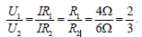   
【知识拓展】串联电路中的电流处处相等，串联分压，电压的分配与电阻成正比；并联电路
中各支路两端的电压相等，并联分流，电流与电阻成反比
19.一艘潜水艇排水量为3090t，在海面下某一深度巡航时，它所受到的浮力大小为_______N；当它在海面下继续下潜的过程中，它所受到的浮力大小将_______（填“变大”、“变小”或“不变”）。（ρ_{海水}=1.03×10³kg/m³）
【答案】；不变.
【命题立意】本题旨在考查阿基米德原理，理解排水量的概念是解决本题的关键。难度：中
等
【解析】潜水艇在海面下某一深度巡航时，它所受到的浮力大小为：
它在海面下继续下潜的过程中，由于排开海水的体积不变，海水的密度不变，根据
可知，它所受的浮力大小不变.
20.如图甲所示，密闭的容器中装有一定量的水，静止在水平桌面上，容器内水面到容器底的距离为6cm，则水对容器底的压强为_______Pa；若把该容器倒放在该桌面上，如图乙所示，那么容器对水平桌面的压强将_______（填“变大”、“变小”或“不变”）。
6cm
甲方
乙
第20题图

【答案】600；变大.
【命题立意】本题旨在考查对压强定义式、液体压强公式的掌握和运用，在水平桌面上，物
体对桌面的压力等于物体重。难度：中等
【解析】图甲中容器内的水对容器底的压强为：
由于将容器倒置时，容器对水平桌面的压力大小不变，而桌面的受力面积变小，根据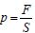
可知，容器对水平桌面的压强变大.
【易错警示】在计算压强和压力时，要注意所计算的压强属于液体压强还是固体压强，通常

情况下，液体先求压强，固体先求压力.

三、作图题（本题包括3个小题，每小题3分，共9分）

21.如图所示，请将下列光路图补充完整。
第21题图
·
·
F
F
·
·
F
F

答案：
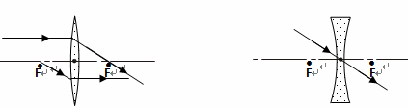
【命题立意】本题旨在考查凸透镜和凹透镜的光路图，记住透镜的特殊光线是解决本题的关
键。难度：中偏易
【解析】（1）平行于凸透镜主光轴的光线，折射后会聚于焦点，通过凸透镜焦点的光线，
折射后平行于主光轴，如图所示
（2）通过透镜光心的光线传播方向不改变

22.如图所示，一个足球静止在水平地面上，请画出它受力的示意图。

第22题图

【命题立意】本题旨在考查力的示意图的画法，正确分析物体的受力情况是解决本题的关键。
难度：中等
【解析】足球静止在水平地面上，只受重力和支持力的作用；然后过重心沿竖直向下的方向
和竖直向上的方向表示出重力和支持力．因为这两个力是一对平衡力，所以作图时两条线段
长度要相等．如上图所示.
【方法技巧】画力的示意图，首先要对物体进行受力分析，看物体受几个力，要先分析力的
大小、方向和作用点，再按照画图的要求画出各个力．
23.请用笔画线表示导线，将图中的开关、电灯和插座接入家庭电路中。要求：开关控制
电灯，插座单独使用。
23题图
火线
零线
地线

【答案】
【命题立意】本题旨在考查家庭电路的连接，要同时考虑使用性和安全性。难度：中等
【解析】首先辨别上面三根线地线、火线、零线．（1）灯泡接法：火线进入开关，再进入
灯泡顶端的金属点，零线直接接入灯泡的螺旋套，这样在断开开关能切断火线，接触灯泡不
会发生触电事故．既能控制灯泡，又能更安全．（2）三孔插座的接法：上孔接地线；左孔
接零线；右孔接火线．故答案如上图所示.
五、简答题（共4分）
24.如图所示，一辆汽车在行驶途中遇突发情况，紧急刹车时，司机身体前倾，车身向前
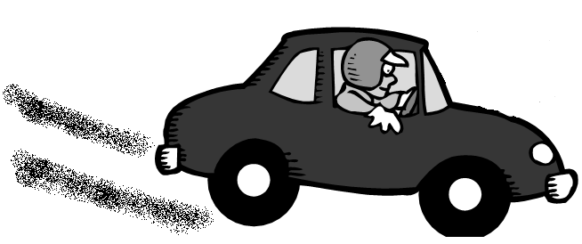
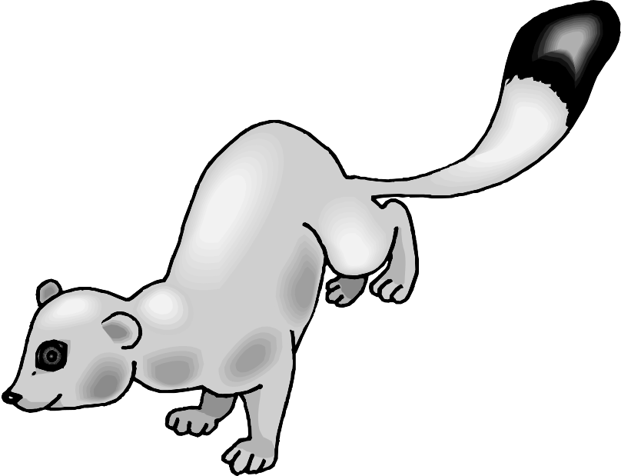
滑行一段距离，在路面上留下轮胎滑过的痕迹，轮胎温度急剧升高。请根据以上情境简要回答下列问题：
（1）刹车时司机身体前倾的原因。
（2）从能量转化的角度解释轮胎温度升高的原因。
第24题图

【答案】（1）刹车时，司机由于具有惯性仍保持原来的运动状态，所以身体向前倾；（2）滑行时，
是机械能转化为内能，使轮胎的内能变大，温度升高.
【命题立意】本题旨在考查对惯性的理解和应用以及做功改变内能的知识点，属于基础知识
的考查。难度：较易
【解析】（1）车行驶时司机随车一起向前运动，急刹车时司机下半身随车停下，司机的上
半身由于惯性仍保持向前运动的状态，所以司机会向前倾倒．
（2）紧急刹车时，车轮在地面上摩擦，克服摩擦做功，并将机械能转化为内能，因此轮胎
表面温度急剧升高产生冒烟现象是通过做功的方法使内能增加的．
故答案为：1）刹车时，司机由于具有惯性仍保持原来的运动状态，所以身体向前倾；（2）滑行时，

是机械能转化为内能，使轮胎的内能变大，温度升高.

六、计算题（本题包括3个小题，第37小题6分，第38小题6分，第39小题8分，共20分。要求写出必要的文字说明、公式、计算过程、数值和单位）
25.“吃火锅”是人们喜爱的一种饮食方法。火锅里装有2L、60℃的水，要把这些水加热到100℃，求：
（1）水吸收了多少J的热量？[c_{水}=4.2×10³J/(kg·℃)]
（2）若由阻值为24.2Ω的电热丝接入家庭电路来加热，使锅内的水由60℃加热到100℃，
且电热丝产生热量的80%被水吸收，则电热丝需正常工作多长时间？
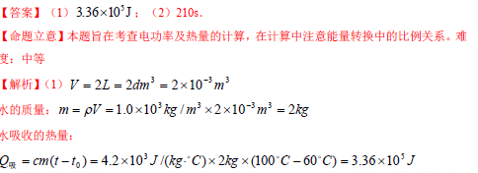
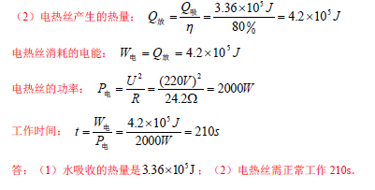

26.如图所示，一辆小汽车质量为1.2t，发动机的功率为60kW，停在水平地面上时，四轮
与地面的总接触面积为1000cm²。当它在水平公路上以20m/s的速度匀速行驶1440m时，求：
（1）汽车停在水平地面上时，对水平地面的压强多大？
第26题图
（2）汽车行驶这段距离用了多长时间？发动机提供的牵引力多大？
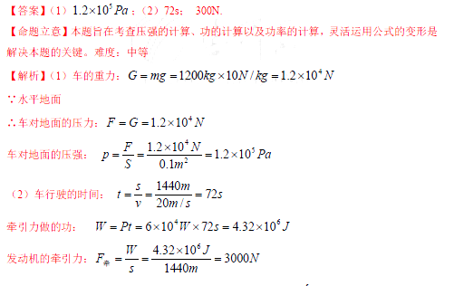

27.如图所示，电源电压不变，R₂=12Ω，小灯泡L标有“6V 3W”
第27题图
R₁
L
S₃
R₂
S₁
S₂
A
字样（不考虑灯丝电阻变化）。当S₁、S₂、S₃都闭合时，小灯泡
恰好正常发光，此时电流表示数为0.6A，求：
（1）电源电压和定值电阻R₁的值各为多大？
（2）当S₁闭合S₂、S₃断开时，小灯泡消耗的实际功率是多大？
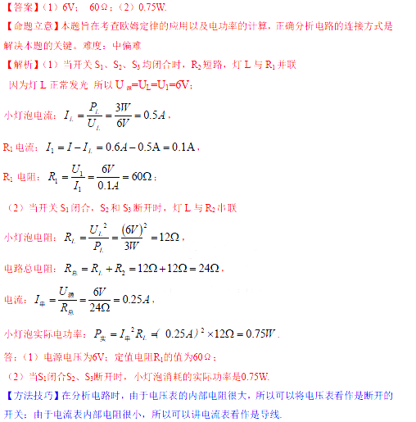
七、实验探究题（本题包括5个小题，第40小题5分，第41小题6分，第42小题6分，第43小题8分，第44小题10分，共35分）
28.小勇在江边拾到一块鹅卵石，他想知道这块鹅卵石的密度。于是他找来天平、量筒按
表格中的顺序进行了测量：请将表格中的空白处补充完整。

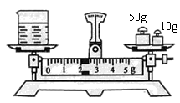
A
20g
10g
B
C
20
30
40
50
mL
10
20
30
40
50
mL

第28题图

（1）若在测量石块质量的过程中，当他向右盘添加最小砝码时，指针偏向分度盘中线的右侧；当拿掉最小砝码时，指针偏向分度盘中线的左侧，接下来他应该_______，才能准确测出石块的质量。
石块的质量m_{石}/g | 量筒中水的体积V_{水}/cm³ | 石块放入后的总体积V_{总}/cm³ |  | 石块的密度ρ_{石}（kg/m³）
 | 30 | 40 | 10
（2）在测量过程中，小勇若按照BCA的顺序进行测量，则测量的密度值会_______。(填“偏大”、“偏小”或“不变”)

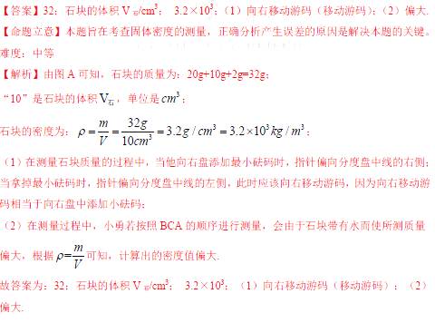

29. 物理兴趣小组的同学，利用如图所示的装置，来“探究杠杆的平衡条件”。

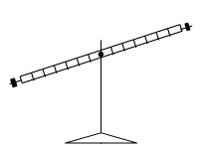
（1）在实验前应调节杠杆两端的平衡螺母，使杠杆在水平位置平衡，这样做的好处是_______；若实验前杠杆如图甲所示，可将杠杆两端的平衡螺母向_______(填“左”或“右”)调节，以使杠杆在水平位置平衡。
甲
C
D
A
B
O
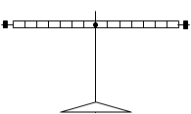
·
·
·

第29题图
乙
（2）调节完毕后，当在杠杆B点挂3个质量相同的钩码，如图乙所示，那么在杠杆的
D点挂_______个质量相同的钩码，才能使杠杆恢复在水平位置平衡。当杠杆平衡
后，将B、D两点下方所挂的钩码同时向支点O靠近1个格，那么杠杆_______
（填“能”或“不能”）在水平位置保持平衡。
（3）实验中若不在D点挂钩码，而在杠杆的A点或C点使用弹簧测力计使杠杆在水平
位置平衡，为使弹簧测力计的示数最小，应使弹簧测力计挂在______点，且拉力的方向是_______。
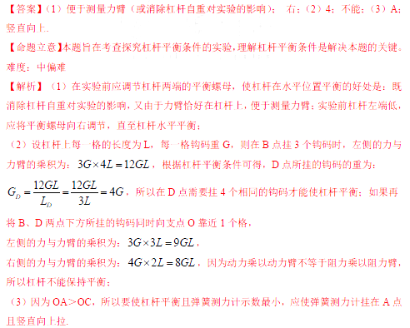
30.小勇利用如图所示的实验装置“探究导体在磁场中运动时产生感应电流的条件”，他将
实验中观察到的现象记录在下表中。
次数 | 开关 | 磁场方向 | 导体AB的  运动方向 | 电流表指针的偏转方向
1 | 断开 | 上N下S | 向右运动 | 不偏转
2 | 闭合 | 上N下S | 向右运动 | 向左偏转
3 | 闭合 | 上N下S | 向左运动 | 向右偏转
4 | 闭合 | 上N下S | 向上运动 | 不偏转
5 | 闭合 | 上S下N | 向下运动 | 不偏转
6 | 闭合 | 上S下N | 向右运动 | 向右偏转
7 | 闭合 | 上S下N | 向左运动 | 向左偏转

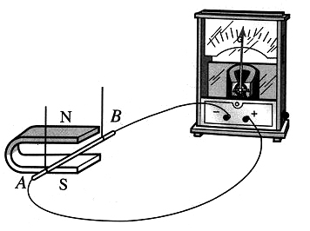
第30题图

（1）分析得出：________电路中的部分导体在磁场里做切割磁感线运动时，导体中就会产生感应电流。
（2）比较实验2和3（或6和7）可知：在磁场方向一定时，感应电流的方向与______有关。
（3）比较实验_______可知：在导体切割磁感线运动方向不变时，感应电流的方向与磁场方向有关。
（4）这个现象在生产和生活中的重要应用是_______。
（5）针对这个实验，小勇进行了进一步的探究，他提出了“感应电流的大小可能与导体切割磁感线的运动速度有关”的猜想，于是他设计了如下的实验方案：
① 保持磁场强弱不变，让导体AB以______(填“相同”或“不同”)的速度沿相同方向做切割磁感线运动，观察电流表指针偏转幅度大小。
② 如果电流表指针偏转幅度不同，说明感应电流的大小与导体切割磁感线运动速度_______（填“有关”或“无关”）。
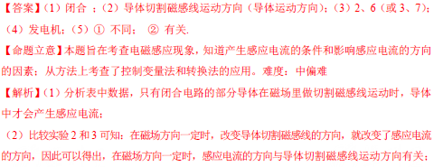
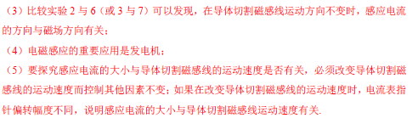
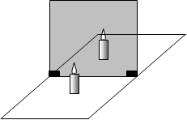
31.如图是小勇同学“探究平面镜成像特点”的实验装置。
A
B
第31题图
（1）在实验中用透明的玻璃板代替平面镜，主要是利用
玻璃板透明的特点，便于_______。
（2）为完成实验探究，还需要一个测量工具，这个测量
工具是_______。
（3）为探究平面镜所成的像与物的大小关系，小勇做了
如下操作：他先点燃蜡烛A放在玻璃板前，再拿一只外形相同但不点燃的蜡烛B竖立着在玻璃板后移动，当移动到A像的位置时，发现它与A的像完全重合，这表明平面镜所成像的大小与物的大小_______。
（4）为探究平面镜所成的像是实像还是虚像，他将一块与玻璃板等大的不透明的白板竖放在玻璃板与蜡烛B之间，从蜡烛A侧观察，仍能看到蜡烛A的像，说明平面镜所成的像是由光的_______形成的；拿走蜡烛B，将这块白板移动到蜡烛A像的位置时，发现白板上不能承接到蜡烛A的像，这说明平面镜所成的像是_______(填“实”或“虚”）像。
（5）拿走白板，他将蜡烛A向玻璃板靠近2cm，再将蜡烛B移到A像的位置，通过测量，他发现蜡烛A与它在玻璃板中像的距离变化了______cm，同时发现像的大小______(填“变大”、“变小”或“不变”)。
（6）实验中玻璃板与水平桌面保持垂直，若不垂直，请你说出这样会对实验操作带来怎
样的不便影响？_______。
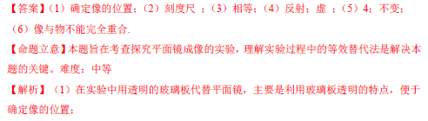
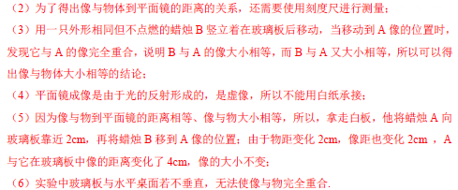
32.小勇在测量额定电压是2.5V小灯泡电功率的实验中：
（1）为完成实验，请用笔画线代替导线，将甲图连接完整。
第32题图
甲
乙
A
V
3
15
15
1
0
2
3
0.6
0
0.4
0.2
0.6
3
0.6
3
0
0
0.2
0.4
0.6
1
2
3
丙
U/V
I/A
0.3
0.2
0.1
1
2
3

（2）闭合开关前，滑动变阻器的滑片应调至最______(填“左”或“右”)端。若开关闭合后，发现无论怎样调节滑动变阻器，小灯泡发光较暗且亮度一直不变，则故障原因是______。
（3）故障排除后，调节滑动变阻器的滑片，当电压表示数为2V时，电流表示数如图乙
所示，此时通过小灯泡的电流为______A，小灯泡此时的电功率为______W。若要
测量小灯泡的额定功率，应将滑动变阻器的滑片向______（填“左”或“右”）移
动，直到电压表示数为______V为止。
（4）移动滑动变阻器的滑片，记下多组电流表及对应电压表的示数，并画出图丙所示的
I-U图像，从图像可算出小灯泡的额定功率为_______W。
（5）小勇继续调节滑动变阻器的过程中，小灯泡突然熄灭，电压表示数______(填“变大”、
“变小”或“不变”)，经检查发现灯丝烧断。
